Activité : où est la saumure ?
Compétences mobilisées : DS, Org, Cit
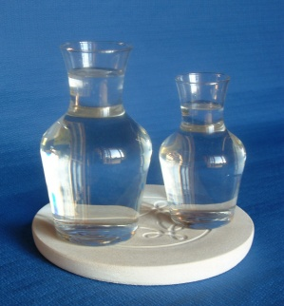 | Le saumurage est le procédé consistant à plonger un aliment dans un bain d’eau plus ou moins fortement salée. Il permet de supprimer micro-organismes et bactéries, et ainsi favoriser la conservation des aliments. Ce procédé est utilisé en cuisine.  Dans la cuisine du restaurant « les Glycines » le chef demande à son commis d’aller lui chercher dans la réserve la saumure préparée le matin dans une carafe. Arrivé sur place, le jeune homme constate qu’il y a 2 carafes contenant chacune un liquide transparent. Il ne peut reconnaitre en les regardant laquelle contient la solution d’eau salée. Suivant un régime sans sel il ne peut pas non plus gouter pour savoir laquelle contient la saumure. Tu vas devoir l’aider à résoudre ce problème.  Le but de cette activité est d’identifier sans goûter quelle carafe contient sa saumure et quelle carafe contient de l'eau.

Pour cela, on dispose des échantillons des liquides contenus dans les carafes, et de ce que le commis a dans sa cuisine : des assiettes, des couverts et des verres en plastique, des casseroles, un thermomètre de cuisson, une balance de cuisine, des verres doseurs (récipients gradués)...

Votre TRAVAIL consiste donc à lui proposer au moins deux méthodes simples à réaliser pour identifier l'eau et la saumure.

Documents
Masse volumique
La masse volumique est
une grandeur physique qui caractérise
la masse d'un matériau par unité de volume.
Ex : la masse volumique de l’aluminium
vaut 2,7g/mL. Cela signifie qu’un volume
de 1mL d’aluminium pèse 2,7g.
Doc 1 : Qu'est-ce que la saumure ?
La saumure (du latin sal, sel, et muria, eau salée)
est une eau saturée en sel (ou de forte concentration)
faite pour y conserver de la viande, du poisson, des olives, etc.
La masse volumique de la saumure est de 1,36 g/mL.

Doc 2 : Qui flotte ou coule dans l'eau chez les matières plastiques ?
Matière | PP  Polypropylène | HPDE  Polyéthylène de haute densité | Eau | PS  Polystyrène | PET  Polyéthylène Terphthalate
Masse volumique (en g/mL) | 0,92 | 0,95 | 1 | 1,05 | 1,36
Flotte ou coule dans l'eau | flotte | flotte | X | coule | coule

Doc 3 : Quelques plastiques et leurs utilisations
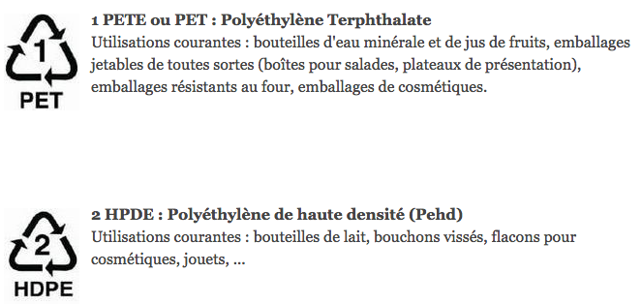 | 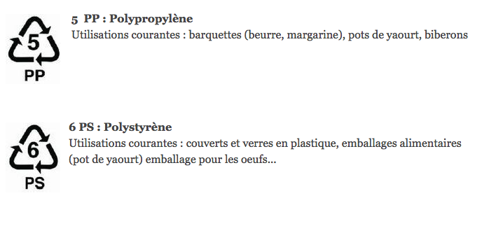

Doc 4 : Eaux et changements d'état

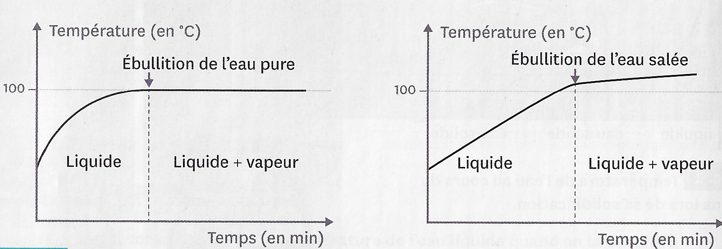 | 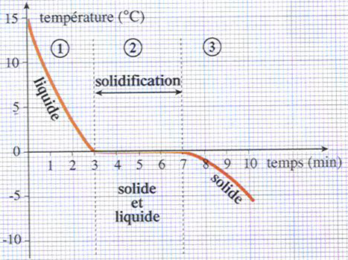 | 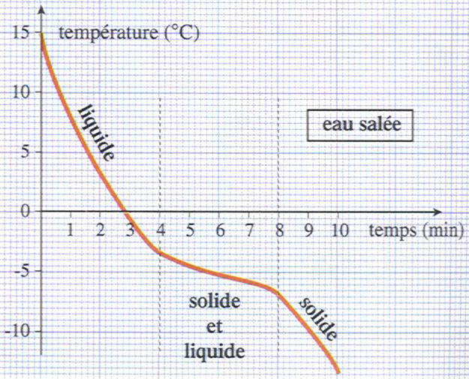
Exemples de propositions d'élèves

Travail :
1. Réaliser les expériences proposées : Attention, certaines seront à réaliser au bureau du professeur par sécurité.
2. Pour chaque expérience, indiquer (ou rappeler) le matériel nécessaire, vos observations et conclusions.

Méthode 1
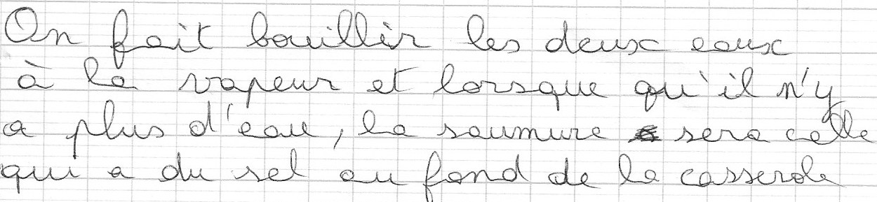
…............................................................................................................................................................................
…............................................................................................................................................................................
Méthode 2
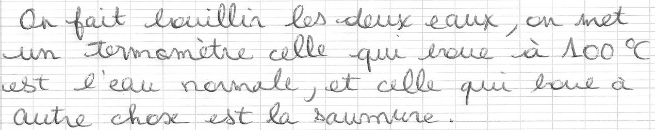
…............................................................................................................................................................................
…............................................................................................................................................................................
Méthode 3
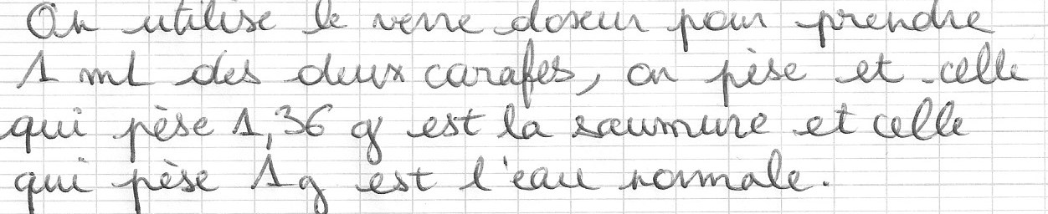
Remarque : vue, la précision des balances, réaliser l'expérience avec 10 mL.
…............................................................................................................................................................................
…............................................................................................................................................................................

Méthode 4




